Comunità Mandriola
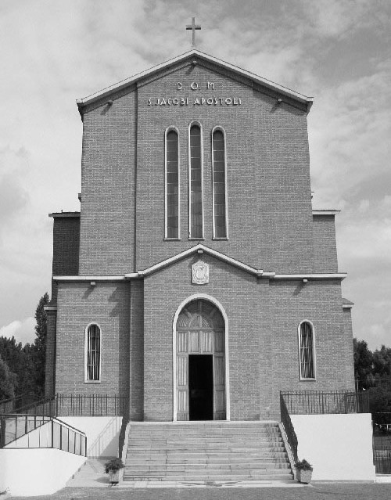

S. Giacomo Apost.
35020 - Albignasego – PD -
Via Marconi, 44
Tel.Fax 049 8827006
Cell.: 338 9344019

e-mail: parrocchia@mandriola.org
e-mail: franco.scarmoncin@gmail.com
sito web: www.mandriola.org

12.10.08

NOI RIMANIAMO !

In questi anni il quartiere di Mandriola ha subito come una specie di salasso; sono entrate poche nuove famiglie e ne sono uscite molte, alcune delle quali anche significative per la vita comunitaria e per la presenza in parrocchia.
I nuovi quartieri della Guizza e di S.Tommaso in particolare costituiscono una forte attrazione; i prezzi più convenienti favorisco le famiglie giovani a spostarsi a Maserà, a Terradura o alle due Carrare.
Un paio di famiglie tuttavia, che pur avevano la possibilità e la convenienza per andarsene, hanno scelto di restare a Mandriola, perchè "In questa comunità si trovano bene!" Hanno messo sul piatto i "pro" e i "contro" e alla fine hanno deciso di rimanere in questo quartiere.
Di una famiglia vorrei raccontare il motivo predominante che ne ha determinato la scelta.
E' una famiglia con qualche difficoltà ad arrivare a fine mese, con figli piccoli alle elementari e i grandi all'Università, uno stipendio solo, appartamento in affitto (€. 600 al mese)... un bell'impegno, anche dal punto di vista economico, da sostenere tutti i giorni per portare avanti tutta la baracca...
I Servizi sociali che conoscono la situazione di questa famiglia, e talvolta intervengono con qualche sussidio scolastico, un giorno fanno presente alla madre, che potrebbe usufruire di un bell'appartamento in centro a S.Tommaso, messo a disposizione dal Comune, con un affitto quasi irrisorio, 100 euro al mese.
Gli interessati vanno a prendere visione del nuovo alloggio:
è anche più ampio di quello in cui abitano, con una stanza da letto in più, ma ha un handicap: i luoghi di incontro della famiglia (cucina e salotto) sono un po' angusti, non sono abbastanza accoglienti per tutta la famiglia, per i bambini e per i loro amici.
La nuova abitazione ha tuttavia un grosso vantaggio: l'affitto di 100 euro costituisce un forte incentivo: una bella differenza rispetto ai 600 che sborsano mensilmente per abitare a Mandriola!
Genitori e figli si ritrovano attorno al tavolo di casa e si consultano sul da farsi: se accettare o meno la proposta del Comune.
Discutono sui vantaggi e svantaggi che la nuova abitazione presenta: il figlio più grande vorrebbe andare ad abitare altrove: altre amicizie, facilità di lavoro, negozi appena fuori casa, autobus più frequenti verso la città, ecc...; gli altri della famiglia sono più incerti, se rimanere o trasferirsi.
Ritornano dall'Assistente sociale per esprimere i loro dubbi e perplessità a cambiare casa, nonostante l'affitto conveniente e le comodità offerte dal centro rispetto alla periferia.
L'Assistente per farli decidere a favore della nuova casa porta come argomento il discorso economico: nella nuova abitazione possono risparmiare 500 euro al mese.
Per rafforzare la propria tesi, l'Assistente fa capire indirettamente che non accettare l'offerta sarebbe segno di non aver bisogno dei piccoli sussidi di cui usufruiscono da parte del Comune i ragazzi a scuola (buono mensa, pulmino gratuito, sussidio per i libri, ecc...)...
Giustamente, come possono aiutarli se ora rifiutano ?
Anzi, l'Assistente sociale per avere un appoggio alla sua tesi chiede anche la mia collaborazione: sarebbe opportuno che insistessimo affinchè la famiglia accettasse la proposta della nuova abitazione.
Qualche giorno dopo, la madre perplessa e frastornata viene a parlare con me, presentandomi le sue esitazioni sulla scelta da fare: vorrebbe rimanere ma l'affitto è troppo alto, vorrebbe andare nella casa offerta dal Comune ma deve lasciare la comunità, i figli si sono fatti una cerchia di amici, si trovano bene qui e la casa dove abitano ha un bel salotto accogliente...
Da parte mia, parroco, già a conoscenza del problema, faccio presente i notevoli vantaggi del cambiamento e che 500 euro al mese in più per la casa costituivano un grosso vantaggio per l'economia famigliare.
L'assicuro comunque che qualsiasi scelta avesse fatta, anche fosse andata ad abitare altrove (che poi S.Tommaso non era in capo al mondo), poteva continuare a frequentare la nostra comunità, se credeva di poterlo fare, magari fintanto che i bambini non si fossero ambientati nella nuova zona. Aggiunsi inoltre che, per quanto dipendeva da me, anche se fosse andata via, avrei continuato a darle una mano, come avevo fatto in precedenza.
Nuovo consulto in famiglia con i figli:
se rimangono non solo devono continuare a versare un affitto che li strangola, ma non avrebbero più potuto usufruire degli aiuti che il Comune mette a loro disposizione.
Alla fine, dopo alcune settimane di incontri, discorsi, consigli, confronti... la madre torna dall'Assistente dei Servizi sociali per la risposta definitiva.
- Abbiamo pensato di rimanere nel quartiere di Mandriola perchè ci troviamo bene in questa comunità e non vogliamo lasciarla....
La casa in cui abitiamo ora ci costa cara ma è più accogliente di quella propostaci.
Se non possiamo più contare sugli aiuti che fin'ora ci avete accordato, vedremo come poter fare... ma abbiamo deciso di rimanere a Mandriola: è un quartiere tranquillo e a misura anche di bambino. Il nostro appartamento è circondato dal verde, vicino a un parco, ci sono campetti da gioco dove i bambini si danno appuntamento... Tutta la nostra famiglia poi frequenta la parrocchia; ci sentiamo accolti, stiamo collaborando da anni in comunità e ci sentiamo a nostro agio. Ci dispiace rinunciare alla vostra offerta, sarebbe un grosso vantaggio economico, preferiamo comunque rimanere nella comunità di Mandriola.
E sono rimasti qui.

RICORDIAMO

Domenica 12 Ottobre 28° del T. O. A

ore 8 S,Messa
ore 9,30 S.Messa Def. fam. Franceschi
Gioconda Cristiani
ore 11 S.Messa (con la corale) Anniversari di Matrimonio

Gino Tono
ore 15,30 Film per ragazzi: “I Robinson – Una famiglia spaziale -
ore 18 S.Messa Giancarla Guerriero Ometto

Lunedì 13 ore 8,30 S.Messa: Augusto
Martedì 14 ore 8,30 S.Messa:
ore 21 Prove di canto
ore 21 Momento di preghiera
Mercol. 15 ore 8,30 S.Messa: def. Vittoria, Tullio e Maria, Mario e Maria,
Marcellina e Antonio, Felice e Maria, Ferdinando e Angelo Cecch.
ore 21 CORSO BIBLICO: Apocalisse
Giovedì 16 ore 8,30 S.Messa: def. fam. Baratto e Telatin
Venerdì 17 ore 8,30 S.Messa. Def. fam. Cecchinato
ore 21 Film: "Alla scoperta di Charlie"
Sabato 18 ore 8,30 S.Messa: S: LUCA Ev. Pietro
ore 14,30 Catechismo e A.C.R.
ore 18 S.Messa: Luigi Noventa
Ofelia e Arrigo Costa

Domenica 19 Ottobre 29° del T. O. A
GIORNATA MISSIONARIA MONDIALE
BANCARELLA PRO MISSIONI
ore 8 SMessa Attilio, Renato, Antonia Cognolato
ore 9,30 S.Messa Def. fam. Tetti
def. fam. Fiorin
ore 11 S.Messa La Comunità di Mandriola

Minca Andrea
Fabio e Livio Grassi
ore 15,30 Film per ragazzi: “Cenerentola e gli 007 nani –
ore 15,30 Incontro di Formazione "Le case nel Vangelo"
(sala don Milani)
ore 18 S.Messa Bruno Benacchio

AVVISI: - Il nuovo numero di telefono della canonica è: 049 8827006

